**Стилистика Fantasy близкой к реальности проработкой**

**Пример:**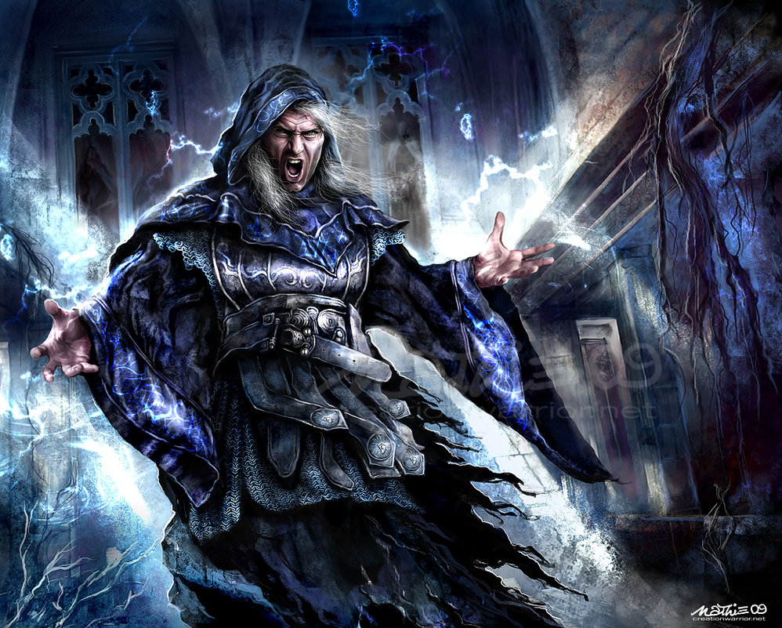

**Персонаж**

**Архимаг:**

**Инквизитор (воин-маг, владеет магией огня и земли, а также зачарованным оружием ближнего боя)**

Внешность:

Возраст около 45 лет. Лицо суровое, мужицкое, с небольшой бородой и усами. Волосы длиной до плеч, седые. Хорошо тренирован, крепкое телосложение с хорошо заметными мускулами. Внешностью более схож с воином, нежели с магом. Знает, с какой стороны браться за меч.

Одежда:

Одежда:

В одежде отдаёт предпочтение коже. Из этого материала состоят его перчатки, ботинки, штаны. Стальной нагрудник. Плечи покрывает бордовая мантия. На тыловой стороне одной перчатки находится магический символ, светящийся в момент сотворения заклинаний. Почти не расстаётся со своим одноручным мечом, который использует как магический инструмент, но также отлично знает, как использовать его в прямом бою (что успешно и применяет). На шее, на цепочке висит усиливающее магическое украшение светящееся мягким слабым светом, но ярко загорающееся, когда он использует магию огня.

Характер:

Упрям, пылок, воинственен, немногословен. Отношения с другими архимагами довольно натянуты. Особенно с Повелителем Теней, с которым у него сильная антипатия, едва не дотягивающая до открытой вражды.

Пример:

